



|  |
| --- |
| **Descripción De Diseño De Software** |
|  |
|  |
| Ana María González Urueta Carlos Fernando Jaramillo Ortiz María Ximena Narváez Barrera Tatiana Alejandra Oquendo Garzón Víctor Hugo Villalobos Rodríguez Laura Catalina Zorro Jiménez |
|  |
| |  | | --- | | Versión 1.2 | |

# PAGINA DE FIRMAS

El presente documento es aprobado por las personas referenciadas a continuación:

|  |  |
| --- | --- |
| Miguel Eduardo Torres Moreno  **Cliente** | Ana María González Urueta  **Director de Proyecto** |
| Victor Hugo Villalobos Rodriguez  **Director de Desarrollo** | Tatiana Alejandra Oquendo Garzón  **Director de Calidad y Manejo de Riesgos** |
| María Ximena Narváez Barrera  **Analista de Requerimientos** | Carlos Fernando Jaramillo Ortiz  **Administrador de Configuración y Documentación** |
| Laura Catalina Zorro Jiménez  **Arquitecto** | |

|  |
| --- |
|  |
|  |

# HISTORIAL DE CAMBIOS

|  |  |  |  |  |
| --- | --- | --- | --- | --- |
| Version | Fecha | Sección del Documento Modificado | Descripcion de cambios (Corta) | Responsables (S) |
| 1.0 | 18 de abril del 2009 | Todo el documento | Agregacion de secciones | Todos los integrantes de IMind |
| 1.1 | 25 de abril de 2009 | Todo el documento | Modificacion de secciones | Victor Villalobos, Ximena Narváez, Laura Zorro y Tatiana Oquendo |
| 1.2 | 27 de abril de 2009 | 4.1 y 4.2.1 | Diagramas de secuencia y Diagrama de Despliegue y página de firmas | Ana María González y Tatiana Oquendo |

Tabla 1. Historial de Cambios

Tabla de contenido

**PAGINA DE FIRMAS 2**

**HISTORIAL DE CAMBIOS 3**

**LISTA DE TABLAS 6**

**LISTA DE ILUSTRACIONES 7**

**1 INTRODUCCIÓN 8**

**1.1 Descripción del sistema 8**

**1.2 Mapa del sistema 8**

**1.3 Referencias 8**

**1.4 Definiciones, Acrónimos y Abreviaciones 8**

**2 CONSIDERACIONES DE DISEÑO 9**

**2.1 Suposiciones 9**

**2.1.1 Herramientas de trabajo 9**

**2.1.2 Usuario 9**

**2.1.3 Cliente 9**

**2.2 Restricciones 9**

**2.3 Entorno del Sistema 9**

**2.4 Metodología de Diseño 10**

**2.5 Riesgos 11**

**3 ARQUITECTURA 12**

**3.1 Apreciación Global 12**

**3.2 Diagrama de Componentes 12**

**3.2.1 Subsistema 1 12**

**3.2.2 Componente 1 12**

**3.3 Estrategias de Diseño 12**

**4 DISEÑO DE ALTO NIVEL 13**

**4.1 Diagrama de Despliegue 13**

**4.1.1 Nodo “Server” 13**

**4.1.3 Conector “Communication” 14**

**4.2 Diagrama de Comportamiento e Interacción 14**

**4.2.1 Diagrama de Actividad 14**

**4.2.2** **Diagrama de Secuencia** 24

**5** **DISEÑO DE BAJO NIVEL** 25

**5.1** **Subsistema 1** 25

**5.1.1** **Componente 1** 25

**6** **DISEÑO DE INTERFACES DE USUARIO** 26

**6.1** **Diseño general de la aplicación** 26

**6.2** **Árbol de Navegabilidad** 26

**7** **ANEXOS** 27

# LISTA DE TABLAS

Tabla 1. Historial de Cambios 3

Tabla 2.Entorno del Sistema 10

Tabla 3. Documentación Nodo “Server” 13

Tabla 4. Documentación Nodo “Server” 14

Tabla 5. Documentación Conector “Communication” 14

Tabla 6. Documentación de Actividades 15

Tabla 7. IMA01- Iniciar Servidor 16

Tabla 8. IMA02- Habilitar Servidor 17

Tabla 9. IMA03- Mostrar Pág. Inicio Administrador 17

Tabla 10. IMA04-Administrar Chat 17

Tabla 11. IM05-Recolectar Datos 18

Tabla 12. IMA06-Modificar Datos 18

Tabla 13. IMA07- Actualizar Datos 18

Tabla 14. IMA08- Consultar Datos 18

Tabla 15. IMA09- Administrar Perfil 19

Tabla 16. IMA010-Inhabilitar Servidor 19

Tabla 17. IMA011-Salir del Sistema 19

Tabla 18. IMA012- Pantalla Principal 20

Tabla 19. IMA13-Recibir Invitación 21

Tabla 20. IMA14-Unirse a partida 21

Tabla 21. IMA015-Validar Número de jugadores 21

Tabla 22. IMA016-Iniciar partida 22

Tabla 23. IMA017-Crear Partida 22

Tabla 24. IMA018- Asignar Tipo de Jugador 22

Tabla 25. IMA019-Elegir Modalidad 22

Tabla 26. IMA020-Actualizar Datos 23

Tabla 27. IMA021-Invitar Jugador 23

Tabla 28. IMA022-Ver Partidas Creadas 23

Tabla 29. IMA023- Recolectar Datos 24

Tabla 30. IMA024-Elegir Partida 24

Tabla 31. IMA025-Reanudar Partida 24

# LISTA DE ILUSTRACIONES

Ilustración 1.Diagrama de despliegue 13

Ilustración 2. Explicación Tabla Actividades 15

Ilustración 3. Diagrama de Actividad 2: Ingreso Administrador 16

Ilustración 4. Diagrama de Actividad 3: Antes del Juego 20

1. **INTRODUCCIÓN**
   1. **Descripción del sistema**
   2. **Mapa del sistema**
   3. **Referencias**

[1] RMI y CORBA: Una base para aplicaciones distribuidas. Disponible en: http://www.osmosislatina.com/java/rmi.htm. [Última Fecha de consulta: 26 de Abril de 2009]

[2]. http://www.sparxsystems.com.ar/resources/tutorial/uml2_componentdiagram.html

[3] http://www.cs.ualberta.ca/~pfiguero/soo/metod/ood.html

[4] Addison Wesley Ed. James Rumbaugh, Ivar Jacobson y Grady Booch. El Lenguaje Unificado de Modelado. Manual de Referencia. Rational Software Corporation. Año 2000. ISBN: 84-7829-037-0. Consultado el 27 de abril de 2009.

[5] Armando Botero Vila, Ivan Felipe Camero Padilla, Angela María Chaves Moreno, Andrés Galvis Rodríguez, Mauricio Nomesque Silva y Diana Carolina Ramirez Osorio. SMARTRUMMY-Q, SMARTWARE.

* 1. **Definiciones, Acrónimos y Abreviaciones**

1. **CONSIDERACIONES DE DISEÑO**
   1. **Suposiciones**

Con el fin de obtener un buen diseño de la aplicación que será desarrollada por IMind, se tienen en cuenta las siguientes suposiciones divididas de la siguiente forma:

* + 1. **Herramientas de trabajo**

El equipo de IMind cuenta con las herramientas de software y hardware necesarias para el desarrollo, de alta calidad, de la aplicación. Para el manejo de estas herramientas se tienen cada una de las licencias necesarias y se cuenta con computadores de uso personal que no necesitan de algún tipo de permiso para utilizarlos.

* + 1. **Usuario**

El usuario, que es quien hará uso de la aplicación, necesita en su computador tener instalado Java 1.6, que permitirá la ejecución completa de la aplicación, así mismo necesitará de una conexión a internet que permitirá la conexión con el servidor, donde se guardan los archivos que se generan de las estadísticas del juego.

Las especificaciones de las máquinas en las que se mostrará la aplicación, al ser planteadas como requerimientos del sistema, no cambian, ni generan dificultades para el proceso de diseño y desarrollo de la aplicación.

El usuario debe tener un conocimiento básico del uso de un computador, de proceso de instalación y de manejo de interfaces del juego.

* + 1. **Cliente**

Debido a que el cliente aprobó la totalidad de los requerimientos planteados en el documento de especificación de requerimientos de software (SRS), no se realizarán cambios en cuanto a la funcionalidad del sistema y se tendrán en cuenta para la descripción del diseño del sistema y el desarrollo de la aplicación, como también, las suposiciones planteadas en este documento (*Ver Sección 2.6.1 Suposiciones en el documento SRS[IMind] _V4.1(LineaBase)*).

En cuanto a los requerimientos de negocio, tampoco se generarán cambios debido a que no se realizaron modificaciones de las reglas del juego, en las cuales se basa el sistema.

* 1. **Restricciones**

En general se manejarán las siguientes restricciones para el sistema.

* + 1. **Restricciones Generales**
* El sistema debe cumplir con las reglas de juego especificadas en la sección 4.1 [ANEXO 1] Reglas de Demented Movie Game dentro del SRS [IMind]_V4.1(línea base).
* La aplicación sólo estará disponible en idioma español.
* Se cuenta con un tiempo estimado de un mes y medio para hacer la totalidad de la implementación y pruebas del sistema.
* La persistencia de datos dependerá del servidor de DreamsHands para su pleno funcionamiento.
  + 1. **Restricciones de Usuario**
* Los usuarios de la aplicación deben tener conocimiento de uso básico de un computador.
* Los usuarios deberán tener conocimiento de las reglas y forma de juego que se maneja en la aplicación.
* Los usuarios de la aplicación deberán tener conocimientos básicos o familiaridad sobre creación de partidas en red.
* Características de usuarios administradores y jugadores descritos en la sección 2.3 Características del usuario en el documento SRS [IMind]_V4.1(línea base).
  + 1. **Restricciones de Software**
* Deberán cumplirse con las especificaciones descritas en la sección *3.1.3 Interfaces con el Software* dentro del documento de SRS [IMind]_V4.1(línea base).
  + 1. **Restricciones de Hardware**
* Deberán cumplirse con las especificaciones descritas en la sección *3.1.2 Interfaces con el Hardware* dentro del documento de SRS [IMind]_V4.1(línea base).
* Sólo podrán disponerse de los equipos de los laboratorios de sistemas dentro de la Universidad Javeriana para poder hacer las pruebas y presentaciones de la aplicación además de los especificados en la sección *2.3 Entorno del Sistema*
  1. **Entorno del Sistema**

En esta sección se dan a conocer, a partir del diseño del sistema, lo que necesita la aplicación para su correcto funcionamiento dentro del entorno en que se disponga a funcionar, el cual se expone a continuación:

|  |  |
| --- | --- |
| Hardware | |
| Procesador | 1.6 GHz y de 32 bits. |
| Disco duro | 500 Mb |
| Monitor | Resolución de pantalla de 800X600 pixeles. |
| Teclado | Compatible con la maquina. |
| Tarjeta de Red | 100 Mbps Fast Ethernet. |
| Tarjeta de sonido | Compatible con la maquina. |
| Mouse | Compatible con la maquina. |
| RAM | 512Mb. |
| Unidad de CD | CD/CD-W/DVD/DVD-W, velocidad de lectura mayor a 52x. |
| Software | |
| Sistema Operativo | Windows XP Service Pack 2  GNU/Linux/Suse 9.0 ó superior  GNU/Linux/Fedora 6.0 ó superior  GNU/Linux/Mandriva 8.0 ó superior  GNU/Linux/Ubuntu 6.10 ó superior. |
| Java Runtime Environment (JRE) | Versión 6.0 |
| Java Development Kit (JDK) | Versión 1.6 |
| Comunicación | |
| Protocolo TCP/IP | Debido a que la aplicación se ejecutará bajo un ambiente distribuido, teniendo varios usuarios utilizando la aplicación y accediendo al servidor al mismo tiempo, es necesario utilizar este protocolo de comunicación. |
| Puerto TCP | La aplicación utiliza el puerto 1099 en el momento de implementar el protocolo TCP/IP o en cualquier comunicación, ya que es utilizado por defecto en comunicación RMI. [1] |
| Conexión | Cable UTP cruzado, el cual proporciona una alta velocidad, permite la conformación e integración a una red LAN. |

Tabla .Entorno del Sistema

* 1. **Metodología de Diseño**

IMind manejará una metodología de diseño basada en Gragy Booch [3] acoplando a nuestras necesidades de diseño e implementación. En esta metodología se desarrollan las siguientes actividades: En primer lugar se hace un análisis de requerimientos, “*en esta etapa se define qué quiere el usuario del sistema. Es una etapa de alto nivel que identifica las funciones principales del sistema, el alcance del modelamiento del mundo y documenta los procesos principales y las políticas que el sistema va a soportar”[ibid].* Esta etapa ya ha sido cubierta en su gran mayoría en los objetivos generales del dentro del SPMP. Una segunda etapa corresponde al análisis del dominio donde se “*busca definir de una manera concisa, precisa y orientada a objetos la parte del modelo del mundo del sistema*” *[ibid],* para esto se cuenta como soporte el documento de SRS desarrollado por IMind*.* Una tercera etapa corresponde al *diseño* donde se busca “determinar una implementación efectiva y eficiente que realice las funciones requeridas por parte del cliente y grupo de desarrolladores que a su vez posea relación directa con información del análisis de dominio [ibid],

Durante la última etapa de diseño de Booch se tendrán en cuenta las prioridades asignadas a un cada uno de los requerimientos nombrados en la sección *3.2 Características del producto de software* del SRS. Aparte de esto se mantendrán las restricciones de diseño también especificadas dentro de las sección *3.4 Restricciones de diseño* del documento SRS y con respecto a estos se ejecutarán ordenadamente los procesos que involucren desarrollar el modulo o componente asociado. Cada componente del sistema deberá ser independiente donde exista única comunicación entre otros componentes mediante las implementaciones de interfaces.

* 1. **Riesgos**

Dentro del proceso de desarrollo en la aplicación pueden presentarse un conjunto de imprevistos o riesgos que corren durante el transcurso de éste. A continuación se mostrarán algunos de los riesgos previstos por todos los miembros del equipo de IMind , su descripción y un plan de aborto dado el caso en que se presente. Se tomará como base los riegos de producto propuestos en la sección *5.4* *Plan de Administración de riesgos* del SPMP pero sólo se temarán los de mayor incidencia en este caso; además e esto nos apoyaremos con la plantilla de riesgos, proporcionada también por el SPMP, de la sección 8.12. D

|  |  |
| --- | --- |
| Riesgo | Cambio de requerimientos. |
| Fecha | **28/04/2009** |
| Probabilidad | **3** |
| Impacto | 2 |
| Criticidad | 5 |
| Descripción | Es posible que algunos de los requerimientos del sistema se vean implicados en una modificación parcial o completa. Se debe analizar entonces que impacto tiene este requerimiento sobre el diseño del sistema a nivel general. |
| Cómo controlarlo. | Durante las reuniones generales o durante el tiempo de desarrollo se dispondrán tiempos donde se analicen, según los planes del día, que requerimientos pueden o deben ser modificados. |
| En caso de ocurrir. | Se analiza el cambio que este puede producir a nivel general dentro del sistema. Si el cambio es muy agudo, se rehacen las relaciones entre componentes del sistema y requerimientos adheridos a éste. |
| Estado actual | Controlado |
| Autor | Víctor Hugo Villalobos, Carlos F Jaramillo Ortiz |
| Responsable | María Ximena Narváez Barrera |

|  |  |
| --- | --- |
| Riesgo | Fuentes de información no disponibles. |
| Fecha | **28/04/2009** |
| Probabilidad | 4 |
| Impacto | 4 |
| Criticidad | 8 |
| Descripción | Es posible que en el momento de acezar algún tipo de información que la aplicación como tal necesite no se disponga en el espacio necesario (Servidores web). |
| Como controlarlo | Antes de presentar la funcionalidad de la aplicación deberán hacerse pruebas de acceso a la información a los servidores de DreamsHands. Esto garantizará en una gran porcentaje si se debe o no hacer uso de los medios magnéticos. |
| En caso de ocurrir | Para poder hacer frente a esto se dispondrá en el momento de pruebas y presentaciones de prototipos los datos en un medio magnético físico, de tal forma que pueda cambiarse rápidamente dentro del código del programa la URL de acceso a la información necesaria. |
| Estado actual | No controlado |
| Autor | Víctor Hugo Villalobos, Carlos F Jaramillo Ortiz |
| Responsable | María Ximena Narváez Barrera |

|  |  |
| --- | --- |
| Riesgo | Mal diseño de componentes o módulos |
| Fecha | **28/04/2009** |
| Probabilidad | 3 |
| Impacto | 3 |
| Criticidad | 6 |
| Descripción | La división, por parte del director de desarrollo, de trabajo en componentes y asignarlos a subgrupos de trajo puede producir una mal diseño de éstos al no definir concretamente qué y cómo debe hacer las funciones cada componente. |
| Como controlarlo | Cada componente o modulo deberá cumplir con las especificaciones aportadas por el Director de Desarrollo además de cumplir con los estándares de documetnación planteados en el SPMP en al sección. Cada vez se haga un nuevo desarrollo o se termine el desarrollo del componente deberá ser revisado por el Director de desarrollo. |
| En caso de ocurrir | Se realiza un proceso de reingeniería, rescatando las secciones del componente que puedan reutilizar para el desarrollo normal. |
| Estado actual | No Controlado |
| Autor | Víctor Hugo Villalobos, Carlos F Jaramillo Ortiz |
| Responsable | María Ximena Narváez Barrera |

|  |  |
| --- | --- |
| Riesgo | Documento no terminado y con baja calidad. |
| Fecha | **28/04/2009** |
| Probabilidad | 2 |
| Impacto | 3 |
| Criticidad | 5 |
| Descripción | Es probable que los documentos no alcancen a estar terminados en su totalidad para la fecha de entrega o que sean presentados con todas sus secciones completas pero la calidad a nivel general sea baja. |
| Como controlarlo. | Se realizan reuniones de grupo en donde se analizan los documentos antes de las entregas finales. Dado que el cliente facilita la entrega de pre-entregas, es posible controlar la calidad por las anotaciones que éste haga al documento. |
| En caso de ocurrir. | Se realizaran las correcciones del documento una vez sea dado el visto por parte del cliente, ya sea bueno o malo. |
| Estado actual | Controlado |
| Autor | Víctor Hugo Villalobos, Carlos F Jaramillo Ortiz |
| Responsable | María Ximena Narváez Barrera |

|  |  |
| --- | --- |
| Riesgo | Dificultad de integración de componentes |
| Fecha | **28/04/2009** |
| Probabilidad | 3 |
| Impacto | 3 |
| Criticidad | 6 |
| Descripción. | Al momento de integrar los componentes pueden ocurrir errores y dificultad para hacerlo. |
| Como controlarlo. | El director de desarrollo, Víctor Hugo Villalobos Rodríguez, deberá especificar con antelación al desarrollo cuales deberán ser los parámetros de entrada, salida y comportamiento de cada componente. Cada uno de los miembros desarrolladores de IMind deberán tener en cuenta el formato de documentación de código estipulado en la sección 7 del SPMP. |
| En caso de ocurrir. | Solicitar la ayuda del director de desarrollo para la integración o si bien el problema es bastante grave realizar reingeniería rescatando lo que más se pueda del componente. |
| Estado actual | No controlado |
| Autor | Víctor Hugo Villalobos , Carlos F Jaramillo Ortiz |
| Responsable | María Ximena Narváez Barrera |

|  |  |
| --- | --- |
| Riesgo | Variación en la tecnología JAVA |
| Fecha | **28/04/2009** |
| Probabilidad | 1 |
| Impacto | 2 |
| Criticidad | 3 |
| Descripción | Durante el desarrollo del producto puede generarse una evolución en las máquinas virtuales de JAVA, quien posibilita la ejecución del sistema. |
| Como controlarlo. | A medida que se vaya desarrollando el sistema, se revisarán los Updates que prevean los IDE´s de programación, verificando si existe o no una modificación de versión en JAVA que pueda perjudicar el desarrollo de la aplicación. |
| En caso de ocurrir. | El diseño en la aplicación debe estar regido bajo el uso de uno o varios patrones de diseño. Cuando se produzca el cambio de tecnología se revisará que componentes se ven afectados por el cambio para realizar las modificaciones necesarias. Si es muy complejo o implica demasiado tiempo se optará por seguir el mismo diseño y forma de código. |
| Estado actual | No controlado |
| Autor | Víctor Hugo Villalobos , Carlos F Jaramillo Ortiz |
| Responsable | María Ximena Narváez Barrera |

|  |  |
| --- | --- |
| Riesgo | Fallas de Hardware en la sustentación. |
| Fecha | **28/04/2009** |
| Probabilidad | 3 |
| Impacto | 2 |
| Criticidad | 5 |
| Descripción | Puede presentarse que en el momento de presentación o sustentación del entregable, la maquina principal donde se vaya a presentar presente fallas y no sea posible mostrar al cliente el entregable. |
| Como controlarlo. | Se negociará con el cliente un tiempo para verificar que el hardware ejecute satisfactoriamente la aplicación a sustentar o un tiempo prudencial para que este, si es el caso en el que falló, pueda recuperarse del la falla. |
| En caso de ocurrir. | Se tendrá un computador portátil, proporcionado por algún miembro del grupo, donde se muestre la información que no pudo ser mostrada anteriormente. |
| Estado actual | No controlado |
| Autor | Víctor Hugo Villalobos , Carlos F Jaramillo Ortiz |
| Responsable | María Ximena Narváez Barrera, Carlos F Jaramillo Ortiz |

|  |  |
| --- | --- |
| Riesgo | Poca disponibilidad de los integrantes del grupo o falta de alguno de ellos. |
| Fecha | **28/04/2009** |
| Probabilidad | 3 |
| Impacto | 2 |
| Criticidad | 5 |
| Descripción | El algunas circunstancias los miembros del grupo de IMind no podrán asistir a las reuniones que se plantean en el cronograma o no tendrán disponibilidad durante ese periodo de tiempo. |
| Como controlarlo. | Antes de cada reunión deberá existir un comunicado vía mail por parte del integrante que pretende faltar, a modo de anuncio. |
| En caso de ocurrir. | Se asignará a la persona que no pueda asistir un trabajo proporcional al trabajado por persona en el día de su falla. Además, si no es posible que éste cumpla con su labor, se redistribuirá este trabajo entre nuevamente entre el grupo y se asignarán otras tareas. |
| Estado actual | Controlado |
| Autor | Víctor Hugo Villalobos , Carlos F Jaramillo Ortiz |
| Responsable | María Ximena Narváez Barrera |

Más tipos de riesgos se ven especificados en la sección 5.4 Plan de Administración de riesgos dentro del SPMP, junto con la probabilidad, el impacto y su criticidad para cada uno de los riesgos.

1. **ARQUITECTURA**
   1. **Apreciación Global**
   2. **Diagrama de Componentes**

*“*Los Diagramas de Componentes ilustran las piezas del software, controladores embebidos, etc. que conformarán un sistema. Un diagrama de Componentes tiene un nivel más alto de abstracción que un diagrama de clase – usualmente un componente se implementa por una o más clases (u objetos) en tiempo de ejecución*”* [2].

Para la documentación del diagrama de componentes se utilizarán las siguientes tablas, las cuales facilitan el entendimiento de este.

|  |  |
| --- | --- |
| Propósito del Sistema | Breve descripción del subsistema. |
| Composición del Subsistema | Indica cuales son los componentes del subsistema |

Tabla XX. Plantilla Documentación Diagrama de Componentes: Subsistemas

|  |  |  |  |
| --- | --- | --- | --- |
| Propósito del Componente | *Breve descripción del componente* | | |
| Interfaces Disponibles | Nombre de la Interfaz | Componentes que la Utilizan | Servicios Prestados |
| *Nombre designado a la relación establecida entre los componentes* | *Componente relacionado al cual se le prestan servicios.* | *Servicios prestados a otros componentes* |
| Dependencias | Nombre de la Interfaz | Componente que la ofrece | Descripción de la dependencia |
| *Nombre designado a la relación establecida entre este componente y los componentes que le prestan servicios* | *Componente que presta el servicio* | *Cuáles son los servicios que los componentes relacionados le prestan a este.* |

Tabla 3 XX. Plantilla Documentación Diagrama de Componentes: Componente

### 3.2.1 Diagrama

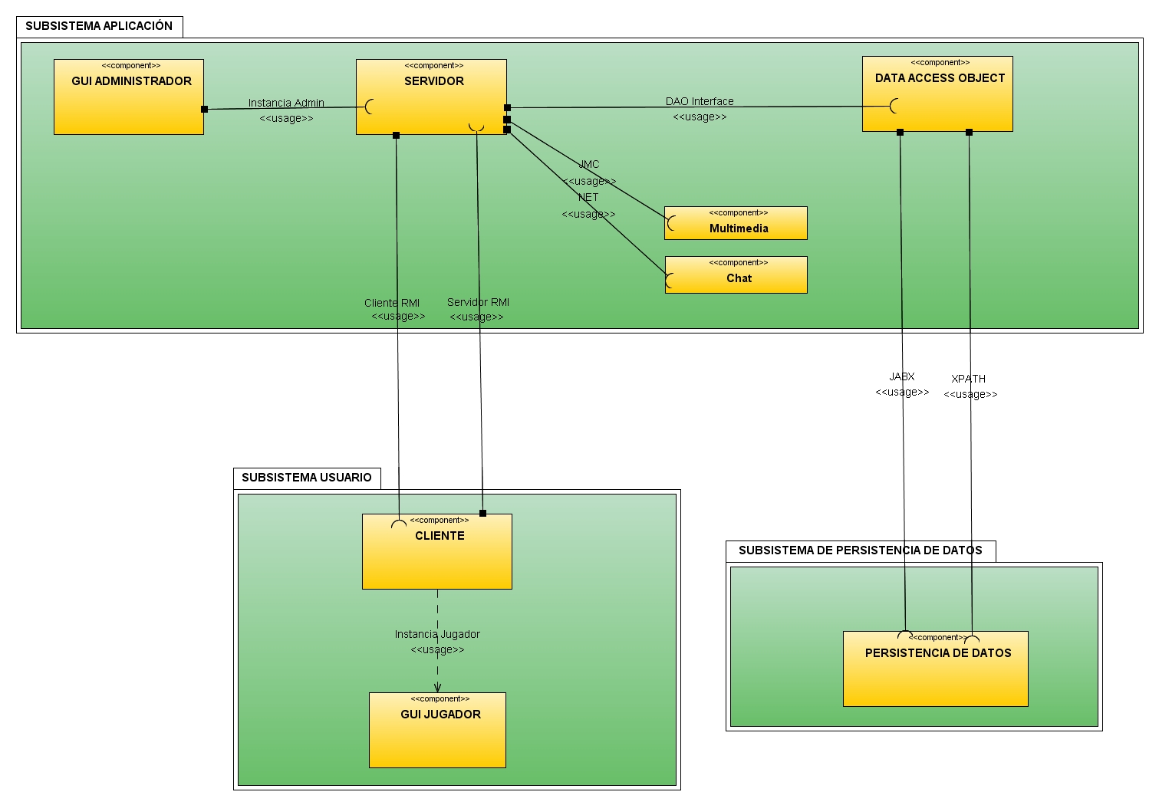

### 3.2.2 Documentación subsistema APLICACIÓN

|  |  |
| --- | --- |
| Propósito del Sistema | Gestionar la lógica del negocio. Este es el encargado de generar la interfaz del usuario registrado con el rol de administrador, comunicación RMI y acceso a los datos.  Además se es el mediador entre los subsistemas USUARIO y PERSISTENCIA DE DATOS. |
| Composición del Subsistema | * GUI ADMINISTRADOR * SERVIDOR * DATA OBJECT ACCESS * MULTIMEDIA * CHAT |

Tabla XX. Documentación Subsistema APLICACIÓN

#### 3.2.2.1 Documentación componente GUI ADMINISTRADOR

|  |  |  |  |
| --- | --- | --- | --- |
| Propósito del Componente | Gestionar la interacción entre el Administrador de la aplicación y el sistema. Provee una Interfaz grafica la cual permite al administrador realizar su trabajo. | | |
| Interfaces Disponibles | Nombre de la Interfaz | Componentes que la Utilizan | Servicios Prestados |
| - | - | - |
| Dependencias | Nombre de la Interfaz | Componente que la ofrece | Descripción de la dependencia |
| Instancia Admin. | Servidor | * Evitar la interacción directa entre el componente GUI ADMINISTRADOR y SERVIDOR. * Tiene los procedimientos para que GUI ADMINISTRADOR reciba y disponga resultados. |

Tabla XX. Documentación Componente GUI ADMINISTRADOR

#### 3.2.2.2 Documentación componente SERVIDOR

|  |  |  |  |
| --- | --- | --- | --- |
| Propósito del Componente | Gestionar la interacción entre el Administrador de la aplicación y el sistema. Provee una Interfaz grafica la cual permite al administrador realizar su trabajo. | | |
| Interfaces Disponibles | Nombre de la Interfaz | Componentes que la Utilizan | Servicios Prestados |
| -Instancia Admin | -GUI SERVIDOR | * Indicarle a la GUI ADMINISTRADOR la información que se debe exponer al Administrador. * Capturar y gestionar los datos ingresados por el Administrador para ser procesados por SERVIDOR. |
| -Servidor RMI | CLIENTE | * Ofrece servicios de invocación remota (RMI) * Captura y procesa las peticiones de ingreso, registro y consultas. * Captura y procesa los mensajes pertinentes a la lógica del juego. * Retorna la información y resultados de las peticiones hechas por los usuarios. * Permite invocaciones remotas por parte de jugadores al servidor. |
| Dependencias | Nombre de la Interfaz | Componente que la ofrece | Descripción de la dependencia |
| DAO interface | DATA ACCESS OBJECT | * Esta dependencia permite el acceso a los archivos XML de manera controlada y segura. * Gestiona los parámetros que son necesarios para las funciones del componente DATA ACCESS OBJECT que usan XPATH o JABX. |
| Cliente RMI | CLIENTE | * Le da la posibilidad al SERVIDOR de enviar respuestas a las peticiones realizadas por los jugadores. |
| JMC | MULTIMEDIA | * Este componente permite la gestión de música para la aplicación. |
| NET | CHAT | * Este componente permite la gestión de sockets para la comunicación vía chat entre jugadores. |

Tabla XX. Documentación Componente SERVIDOR

### 3.2.2.3 Documentación componente DATA ACCESS OBJECT

|  |  |  |  |
| --- | --- | --- | --- |
| Propósito del Componente | Gestionar la interacción entre el Administrador de la aplicación y el sistema. Provee una Interfaz grafica la cual permite al administrador realizar su trabajo. | | |
| Interfaces Disponibles | Nombre de la Interfaz | Componentes que la Utilizan | Servicios Prestados |
| DAO interface | SERVIDOR | * Controlar el acceso y concurrencia a los archivos XML . * Dar respuesta a las peticiones hechas por el SERVIDOR. |
| Dependencias | Nombre de la Interfaz | Componente que la ofrece | Descripción de la dependencia |
| JABX | PERSISTENCIA DE DATOS | * Permite realizar de forma segura y adecuada las transacciones de inserción, actualización, modificación y eliminación. |
| XPATH | PERSISTENCIA DE DATOS | * Permitir realizar de forma segura y adecuada las consultas necesarias para la aplicación. |

Tabla XX. Documentación Componente DATA ACCESS OBJECT

### 3.2.2.4 Documentación Componente MULTIMEDIA

|  |  |  |  |
| --- | --- | --- | --- |
| Propósito del Componente | Gestionar la interacción entre el Administrador de la aplicación y el sistema. Provee una Interfaz grafica la cual permite al administrador realizar su trabajo. | | |
| Interfaces Disponibles | Nombre de la Interfaz | Componentes que la Utilizan | Servicios Prestados |
| JMC | SERVIDOR | * Envía el streaming de la pista seleccionada por la aplicación. * Gestiona la lista de reproducción de la aplicación. |

Tabla XX. Documentación componente MULTIMEDIA

### 3.2.2.5 Documentación componente CHAT

|  |  |  |  |
| --- | --- | --- | --- |
| Propósito del Componente | Gestionar la interacción entre el Administrador de la aplicación y el sistema. Provee una Interfaz grafica la cual permite al administrador realizar su trabajo. | | |
| Interfaces Disponibles | Nombre de la Interfaz | Componentes que la Utilizan | Servicios Prestados |
| NET | SERVIDOR | * Gestionar el puerto por donde se envían y se reciben los mensajes de los jugadores. |

Tabla XX. Documentación Componente CHAT

## 3.2.3 Documentación subsistema PERSISTENCIA DE DATOS

|  |  |
| --- | --- |
| Propósito del Sistema | Gestionar la persistencia de datos de la aplicación. Es el encargado de manejar los archivos XML y garantizar su integridad, disponibilidad y confidencialidad. |
| Composición del Subsistema | * PERSISTENCIA DE DATOS |

Tabla XX Documentación subsistema PERSISTENCIA DE DATOS

### 3.2.3.1 Documentación Componente PERSISTENCIA DE DATOS

|  |  |  |  |
| --- | --- | --- | --- |
| Propósito del Componente | Gestionar la interacción entre el Administrador de la aplicación y el sistema. Provee una Interfaz grafica la cual permite al administrador realizar su trabajo. | | |
| Interfaces Disponibles | Nombre de la Interfaz | Componentes que la Utilizan | Servicios Prestados |
| JABX | DATA ACCESS OBJECT | * Ejecutar las transacciones en su totalidad solicitadas por el DATA ACCESS OBJECT. |
| XPATH | DATA ACCESS OBJECT | * Ejecutar las consultas provenientes del DATA ACCESS OBJECT y enviar el resultado. |
| Dependencias | Nombre de la Interfaz | Componente que la ofrece | Descripción de la dependencia |
| - | - | - |

Tabla XX. Documentación Componente PERSISTENCIA DE DATOS

## 3.2.4 Documentación Subsistema USUARIO

|  |  |
| --- | --- |
| Propósito del Sistema | Gestionar las solicitudes de consultas y acciones que desea realizar el jugador permitidas por la aplicación.  Gestionar las respuestas recibidas para satisfacer las peticiones de los jugadores.  Gestionar la interfaz grafica al jugador. |
| Composición del Subsistema | * CLIENTE * GUI JUGADOR |

Tabla XX. Documentación Subsistema USUARIO

### 3.2.4.1 Documentación Componente CLIENTE

|  |  |  |  |
| --- | --- | --- | --- |
| Propósito del Componente | Gestionar la interacción entre el Administrador de la aplicación y el sistema. Provee una Interfaz grafica la cual permite al administrador realizar su trabajo. | | |
| Interfaces Disponibles | Nombre de la Interfaz | Componentes que la Utilizan | Servicios Prestados |
| CLIENTE-RMI | SERVIDOR | * Recibe las respuestas provenientes del servidor. * Gestiona las respuestas según la lógica del juego. |
| Dependencias | Nombre de la Interfaz | Componente que la ofrece | Descripción de la dependencia |
| SERVIDOR RMI | SERVIDOR | * Envía las solicitudes provenientes del jugador. * Gestiona las solicitudes según la lógica del juego. |

Tabla XX. Documentación Componente CLIENTE

### 3.2.4.2 Documentación Componente GUI JUGADOR

|  |  |  |  |
| --- | --- | --- | --- |
| Propósito del Componente | Gestionar la interacción entre el Administrador de la aplicación y el sistema. Provee una Interfaz grafica la cual permite al administrador realizar su trabajo. | | |
| Interfaces Disponibles | Nombre de la Interfaz | Componentes que la Utilizan | Servicios Prestados |
| - | - | - |
| Dependencias | Nombre de la Interfaz | Componentes que la Utilizan | Descripción de la dependencia |
| INSTANCIA JUGADOR |  | * Evitar la interacción directa entre el componente GUI JUGADOR y CLIENTE. * Tiene los procedimientos para que GUI JUGADOR reciba y disponga resultados. |

Tabla XX. Documentación Componente GUI JUGADOR

* 1. **Estrategias de Diseño**

1. **DISEÑO DE ALTO NIVEL**
   1. **Diagrama de Despliegue**

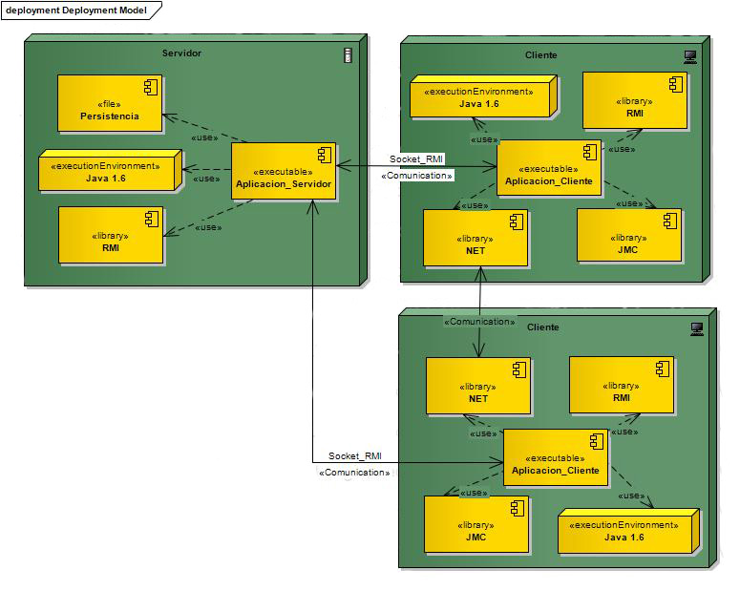

Ilustración .Diagrama de despliegue

* + 1. **Nodo “Server”**

|  |  |  |  |
| --- | --- | --- | --- |
| Nombre del nodo | Server | | |
| Especificación | *Ver sección 2.3* | | |
| Ubicación | Laboratorio de la facultad de ingeniería de Sistemas. | | |
| Componentes | 1. Persistencia 2. RMI 3. Aplicación Servidor 4. Java 1.6 | | |
| Comentarios adicionales | El servidor soporta cada uno de los componentes anteriormente mencionados. Cada uno de éstos deberá estar instalado dentro del servidor para su pleno funcionamiento. | | |
| Versión | 1.0 | Complejidad | Media |

Tabla . Documentación Nodo “Server”

* + 1. **Nodo “Cliente”**

|  |  |  |  |
| --- | --- | --- | --- |
| Nombre del nodo | Cliente | | |
| Especificación | *Ver sección 2.3* | | |
| Ubicación | Laboratorio de la Facultad de Ingeniería de Sistemas | | |
| Componentes | 1. Java 1.6 2. RMI 3. Aplicación_Cliente 4. NET 5. JMC | | |
| Comentarios adicionales | El nodo Cliente se encuentra en red con el nodo Server. Este nodo representa un jugador de Demented Movie Game, quien utiliza los servicios presentes en la aplicación para que el correcto desarrollo del juego.  El componente Aplicación_Cliente muestra los componentes que están presentes en el subsistema Usuario. (Ver sección 3.2 Diagrama de Componentes) | | |
| Versión | 1.0 | Complejidad | Media |

Tabla . Documentación Nodo “Server”

* + 1. **Conector “Communication”**

|  |  |  |
| --- | --- | --- |
| Nombre Comunicación | <<communication>> | |
| Protocolos y herramientas | **Nombre** | **Descripción** |
| RMI | RMI ("Remote Method Invocation") es el mecanismo ofrecido en Java que permite que un procedimiento pueda ser invocado remotamente. [1] |
| Medio |  | |
| Comentarios adicionales | Realizar la comunicación con RMI permite interoperabilidad, ya que RMI forma parte de todo JDK, por ende, cualquier plataforma que tenga acceso a un JDK también tendrá acceso a estos procedimientos.[1] | |

Tabla . Documentación Conector “Communication”

## Diagrama de Comportamiento e Interacción

### Diagrama de Actividad

El diagrama de actividad es una especialización de diagrama de estado, pero este organiza respecto a las acciones y muestra por lo general un método, un caso de uso o un proceso de negocio. Los diagramas de actividades son útiles para entender el comportamiento de alto nivel de la ejecución del sistema, sin profundizar en los detalles internos de los mensajes. Los parámetros de entrada y salida de una acción se pueden mostrar usando las relaciones de flujo que conectan la acción y un estado de flujo de objeto. [4]

La documentación de cada acción o actividad que pertenece a los diagramas de actividad presentado en la siguiente sección se realizará de la siguiente manera*:

|  |  |  |  |
| --- | --- | --- | --- |
| ID |  | Nombre |  |
| Descripción |  | | |
| Precondiciones |  | **Post condiciones** |  |
| Casos de Uso Asociados |  | | |

Tabla 7. Documentación de Actividades

*\*este modelo de documentación fue inspirado en la tabla de diagramas de actividad de SmartWare [5].*

Donde,

Ilustración . Explicación Tabla Actividades

Dada la estructuración de los requerimientos especificada en el documento SRS de IMind (ver documento *SRS[IMind]_V4.1(LineaBase)*), se decide que los diagramas de actividad que se representan a continuación se organizaran de la misma manera, puesto IMind considera que cada una de esas funcionalidades representan en conjunto el funcionamiento de Demented Movie Game. Sin embargo, en esta sección se les da otros nombres para una mejor relación de cada diagrama con su contenido.

Debido a que algunas actividades se repiten entre los diagramas, no se repetirá su documentación sino que se referenciará a la tabla respectiva, dando a entender que se trata de la misma actividad.

#### Diagrama de Actividad 1: Ingreso Administrador

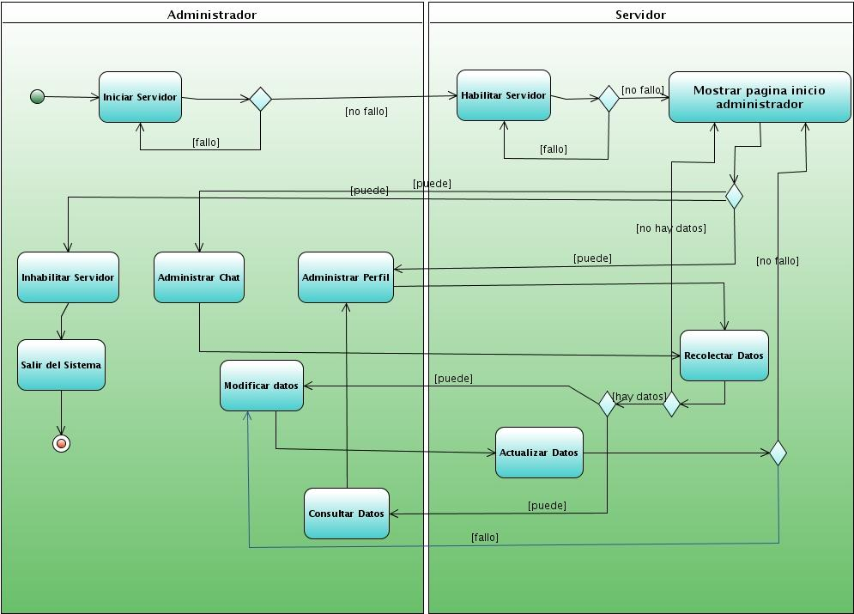

Ilustración . Diagrama de Actividad 1: Ingreso Administrador

**Documentación Diagrama de Actividad 1**

|  |  |  |  |
| --- | --- | --- | --- |
| ID | IMA01 | Nombre | Iniciar Servidor |
| Descripción | El usuario administrador inicia la aplicación para que pueda cargar los recursos necesarios. | | |
| Precondiciones | -El usuario debe ser tipo administrador | **Post condiciones** | -Si al iniciar servidor se produce un fallo, regresa al estado inicial.  -Si al iniciar no se produce fallo, ingresa a la aplicación |
| Casos de Uso Asociados | IMCU-018 | | |

Tabla . IMA01- Iniciar Servidor

|  |  |  |  |
| --- | --- | --- | --- |
| ID | IMA02 | Nombre | Habilitar Servidor |
| Descripción | En el momento en que se inicia la aplicación correctamente, el administrador permite la habilitación de la aplicación para que los jugadores puedan ingresar al sistema. | | |
| Precondiciones | -La aplicación ya debe estar en ejecución. | **Post condiciones** | -Si existe un fallo, retorna al estado antes de haber habilitado.  -Si no hay fallo, se despliega la pág. De inicio del administrador. |
| Casos de Uso Asociados | IMCU-018, IMCU-031 | | |

Tabla . IMA02- Habilitar Servidor

|  |  |  |  |
| --- | --- | --- | --- |
| ID | IMA03 | Nombre | Mostrar Pág. Inicio Administrador |
| Descripción | Después de habilitar, se despliega una pág. Que muestra las opciones del administrador en cuanto entra al sistema. | | |
| Precondiciones | -La aplicación debe estar habilitada. | **Post condiciones** | - Se muestran las opciones al administrador de las acciones que puede realizar en el sistema. |
| Casos de Uso Asociados | IMCU-003, IMCU-004, IMCU-029, IMCU-031 | | |

Tabla . IMA03- Mostrar Pág. Inicio Administrador

|  |  |  |  |
| --- | --- | --- | --- |
| ID | IMA04 | Nombre | Administrar Chat |
| Descripción | La opción escogida del administrador es Administrar Chat. | | |
| Precondiciones | -Debe estar habilitado el servidor.  -Debe haberse mostrado la pág. Inicial del administrador. | **Post condiciones** | - El sistema debe cargar los datos de los participantes del chat antes de mostrarlos al administrador. |
| Casos de Uso Asociados | IMCU-003, IMCU-031 | | |

Tabla . IMA04-Administrar Chat

|  |  |  |  |
| --- | --- | --- | --- |
| ID | IMA05 | Nombre | Recolectar Datos |
| Descripción | El servidor carga los datos automáticamente cuando es necesario. | | |
| Precondiciones | -Debe estar habilitado el servidor.  -Debe existir una actividad anterior que necesite de los datos de la persistencia de datos pertinente.  -El sistema debe cargar los datos de los participantes antes de mostrarlos. | **Post condiciones** | - Si existen datos que cargar, entonces el usuario podrá gestionarlos.  -si no existen datos, se retorna a la página principal. |
| Casos de Uso Asociados | IMCU-031 | | |

Tabla . IM05-Recolectar Datos

|  |  |  |  |
| --- | --- | --- | --- |
| ID | IMA06 | Nombre | Modificar Datos |
| Descripción | El usuario puede modificar los datos que se le presentan. | | |
| Precondiciones | -Deben existir los datos en la base de datos. | **Post condiciones** | - Una vez modificados, el sistema debe actualizarlos en su persistencia de datos. |
| Casos de Uso Asociados | IMCU-031 | | |

Tabla . IMA06-Modificar Datos

|  |  |  |  |
| --- | --- | --- | --- |
| ID | IMA07 | Nombre | Actualizar Datos |
| Descripción | El sistema debe actualizar los datos que el usuario ha modificado. | | |
| Precondiciones | -El usuario debió haber modificado por lo menos un dato. | **Post condiciones** | - Si existe fallo, el sistema retorna los datos al estado previo a la modificación.  -Si no existe fallo, el sistema retorna al usuario a la pág. Principal. |
| Casos de Uso Asociados | IMCU-031 | | |

Tabla . IMA07- Actualizar Datos

|  |  |  |  |
| --- | --- | --- | --- |
| ID | IMA08 | Nombre | Consultar Datos |
| Descripción | El usuario puede consultar los datos que se le presentan. | | |
| Precondiciones | -Deben existir los datos en la base de datos. | **Post condiciones** | - Una vez mostrados, el sistema debe permitir al usuario ver los datos hasta que él/ella quiera.  -Después de consultados, se retorna a la página principal. |
| Casos de Uso Asociados | IMCU-031 | | |

Tabla . IMA08- Consultar Datos

|  |  |  |  |
| --- | --- | --- | --- |
| ID | IMA09 | Nombre | Administrar Perfil |
| Descripción | El usuario puede administrar el perfil de los usuarios con cuenta en el sistema. | | |
| Precondiciones | -Debe estar habilitado el servidor.  -Debe haberse mostrado la pág. Inicial del administrador. | **Post condiciones** | - El sistema debe cargar los datos de los participantes del sistema antes de mostrarlos al administrador. |
| Casos de Uso Asociados | IMCU-004, IMCU-031 | | |

Tabla . IMA09- Administrar Perfil

|  |  |  |  |
| --- | --- | --- | --- |
| ID | IMA010 | Nombre | Inhabilitar Servidor |
| Descripción | El administrador puede inhabilitar el servidor cuando lo desee. | | |
| Precondiciones | -Debe estar habilitado el servidor.  -Debe haberse mostrado la pág. Inicial del administrador. | **Post condiciones** | - El sistema ahora está deshabilitado y ningún usuario puede realizar ninguna acción sobre él.  - El administrador puede salir del sistema. |
| Casos de Uso Asociados | IMCU-029, IMCU-031 | | |

Tabla . IMA010-Inhabilitar Servidor

|  |  |  |  |
| --- | --- | --- | --- |
| ID | IMA011 | Nombre | Salir del Sistema |
| Descripción | El administrador puede inhabilitar el servidor cuando lo desee. | | |
| Precondiciones | -Debe estar habilitado el servidor.  -Debe haberse mostrado la pág. Inicial del administrador. | **Post condiciones** | - El sistema ahora está deshabilitado y ningún usuario puede realizar ninguna acción sobre él.  - El administrador puede salir del sistema. |
| Casos de Uso Asociados | IMCU-027, IMCU-029 | | |

Tabla . IMA011-Salir del Sistema

#### Diagrama de Actividad 2: Ingreso Jugador

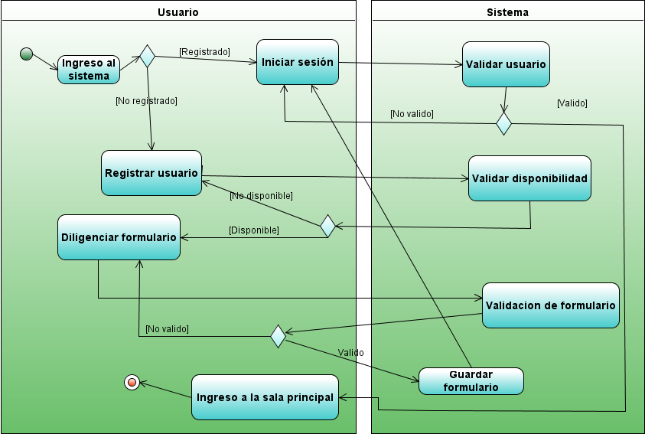

Ilustración .Diagrama de Actividad 2: Ingreso Jugador

**Documentación Diagrama de Actividad 2**

|  |  |  |  |
| --- | --- | --- | --- |
| ID | IMA012 | Nombre | Ingreso al sistema |
| Descripción | El usuario del sistema ejecuta el juego Demented Movie Game | | |
| Precondiciones | La aplicación Demented Movie Game debe estar conectada en el servidor | **Post condiciones** | El sistema permite al usuario iniciar sección en el juego si el usuario se encuentra registrado, en caso contrario, el sistema permite que el usuario se registre. |
| Casos de Uso Asociados | N/A | | |

Tabla . IMA012-Ingreso al Sistema

|  |  |  |  |
| --- | --- | --- | --- |
| ID | IMA013 | Nombre | Iniciar sesión |
| Descripción | Conexión por parte del usuario al juego Demented Movie Game | | |
| Precondiciones | El usuario debe estar registrado en el sistema | **Post condiciones** | Ingreso a la sala principal de Demented Movie Game |
| Casos de Uso Asociados | IMCU-015 | | |

Tabla .IMA013-Iniciar Sesión

|  |  |  |  |
| --- | --- | --- | --- |
| ID | IMA014 | Nombre | Registrar usuario |
| Descripción | Creación de una cuenta de usuario del sistema | | |
| Precondiciones | El usuario que ingreso al sistema, no tiene registrados sus datos y desea entrar a la sala principal | **Post condiciones** | El usuario puede ingresar sus datos en el formulario de registro |
| Casos de Uso Asociados | IMCU-025 | | |

Tabla .IMA015-Registrar Usuario

|  |  |  |  |
| --- | --- | --- | --- |
| ID | IMA015 | Nombre | Validar usuario |
| Descripción | Validación del usuario que ingresa al sistema, el sistema verifica que el usuario y contraseña diligenciados en iniciar sección existan y coincidan en la persistencia de datos. | | |
| Precondiciones | Datos diligenciados en iniciar sección | **Post condiciones** | Si el usuario es válido, el sistema permite el ingreso a la sala principal del juego Demented Movie Game. De lo contrario el sistema vuelve a solicitar los datos de iniciar sesión. |
| Casos de Uso Asociados | IMCU-028 | | |

Tabla .IMA016-Validar Usuario

|  |  |  |  |
| --- | --- | --- | --- |
| ID | IMA016 | Nombre | Validar disponibilidad |
| Descripción | El sistema debe validar que el nombre o Nickname a registrar en el sistema, no exista en la persistencia de datos | | |
| Precondiciones | El usuario se va a registrar en el sistema | **Post condiciones** | - Si el nombre de usuario no está repetido en la persistencia de datos, el sistema despliega el formulario para diligenciar los datos de registro  -Si el nombre esta repetido en la persistencia de datos, el sistema vuelve a solicitar que se registre el usuario. |
| Casos de Uso Asociados | N/A | | |

Tabla .IMA016-Validar Disponibilidad

|  |  |  |  |
| --- | --- | --- | --- |
| ID | IMA017 | Nombre | Diligenciar formulario |
| Descripción | El usuario que se está registrando diligencia el formulario de registro con los datos necesarios | | |
| Precondiciones | El usuario del sistema tiene un nombre de registro.  El formulario se encuentra disponible para ser diligenciado por el usuario a registrar | **Post condiciones** | Si el usuario es válido, el sistema permite el ingreso a la sala principal del juego Demented Movie Game. De lo contrario el sistema vuelve a solicitar los datos de iniciar sesión. |
| Casos de Uso Asociados | IMCU-028 | | |

Tabla .IMA017.Diligenciar Formulario

|  |  |  |  |
| --- | --- | --- | --- |
| ID | IMA018 | Nombre | Validación de formulario |
| Descripción | Validación de todos los campos diligenciados en el formulario, se comprueba que:   * Todos los campos del formulario estén completos * Los datos correspondan a los rangos permitidos | | |
| Precondiciones | El formulario debe estar diligenciado | **Post condiciones** | -Si es válido el formulario queda guardo en la persistencia de datos  - Si no es válido el formulario, vuelve a la condición de diligenciar formulario |
| Casos de Uso Asociados | N/A | | |

Tabla .IMA018.Validación de Formulario

|  |  |  |  |
| --- | --- | --- | --- |
| ID | IMA019 | Nombre | Guardar formulario |
| Descripción | El formulario diligenciado por el usuario registrado, se guarda en la persistencia de datos del sistema | | |
| Precondiciones | El formulario debe estar diligenciado y debe ser valido | **Post condiciones** | El formulario se encuentra guardado en la persistencia de datos.  El usuario puede iniciar sesión en el sistema |
| Casos de Uso Asociados | N/A | | |

Tabla .IMA019-Guardar Formulario

|  |  |  |  |
| --- | --- | --- | --- |
| ID | IMA020 | Nombre | Ingreso a la sala principal |
| Descripción | El usuario ingresa a la sala principal de Demented Movie Game, teniendo a su disposición las funcionalidades de la aplicación | | |
| Precondiciones | El usuario inicio sección en la aplicación Demented Movie Game | **Post condiciones** | El usuario puede -Crear una partida de juego  -Unirse a una partida  -Ser invitado a una partida |
| Casos de Uso Asociados | N/A | | |

Tabla .IMA020-Ingreso a la Sala Principal

#### Diagrama de Actividad 3: Antes del Juego

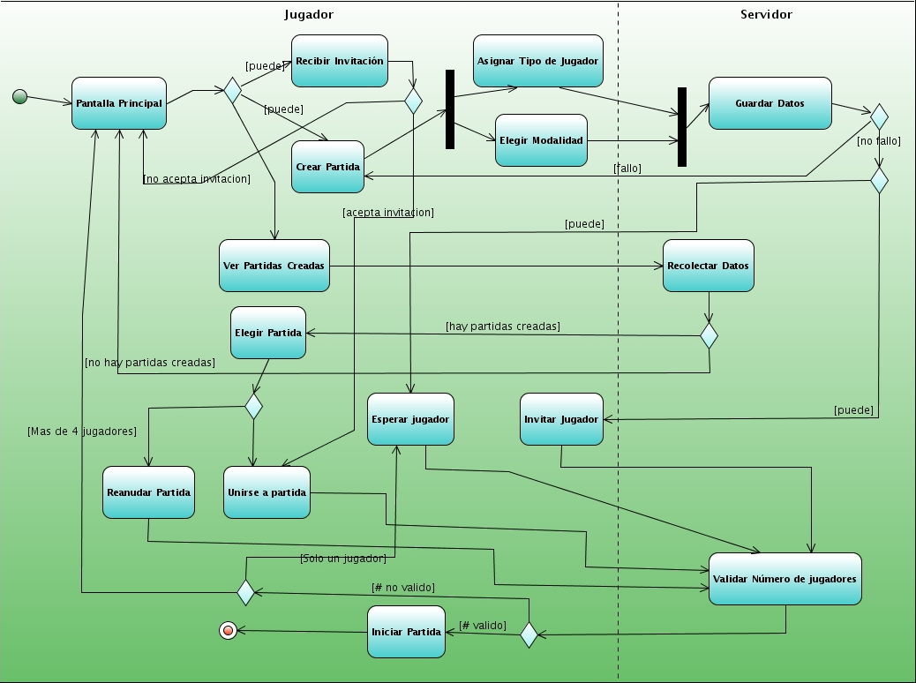

Ilustración . Diagrama de Actividad 3: Antes del Juego

**Documentación Diagrama de Actividad 3**

|  |  |  |  |
| --- | --- | --- | --- |
| ID | IMA021 | Nombre | Pantalla Principal |
| Descripción | El jugador se encuentra en la pantalla principal y de ella se despliegan varias opciones que puede realizar. | | |
| Precondiciones | -El jugador ya debe estar registrado en el sistema.  -El jugador está interesado en jugar. | **Post condiciones** | -Se muestran las opciones que puede realizar que son:  Recibir invitación, Crear Partida y Ver Partidas Creadas. |
| Casos de Uso Asociados | IMCU-002, IMCU-017 | | |

Tabla . IMA012- Pantalla Principal

|  |  |  |  |
| --- | --- | --- | --- |
| ID | IMA022 | Nombre | Recibir Invitación |
| Descripción | Al jugador en el sistema le puede llegar una invitación por parte de otro jugador a una partida ya creada. | | |
| Precondiciones | -El jugador ya debe estar registrado en el sistema.  -El jugador no se encuentra jugando en otra partida. | **Post condiciones** | -Si el jugador acepta la invitación, puede unirse a la partida creada.  - Si el jugador no acepta la invitación, puede retornar a la página inicial donde puede escoger otras opciones. |
| Casos de Uso Asociados | IMCU-002, IMCU-030 | | |

Tabla . IMA13-Recibir Invitación

|  |  |  |  |
| --- | --- | --- | --- |
| ID | IMA023 | Nombre | Unirse a partida |
| Descripción | El jugador se adhiere a una partida previamente creada por otro jugador del sistema. | | |
| Precondiciones | -El jugador ya debe estar registrado en el sistema.  -El jugador acepta una invitación o elige unirse a una partida sin ser invitado. | **Post condiciones** | -El sistema valida el número de integrantes de la partida para saber si se puede o no dar inicio a la misma. |
| Casos de Uso Asociados | IMCU-002, IMCU-030 | | |

Tabla . IMA14-Unirse a partida

|  |  |  |  |
| --- | --- | --- | --- |
| ID | IMA024 | Nombre | Validar Número de jugadores |
| Descripción | El sistema verifica que en la partida exista el número mínimo o el número máximo de jugadores para poder dar inicio a la partida. | | |
| Precondiciones | -Debe haber ingresado un nuevo jugador a la partida. | **Post condiciones** | -Si es válido, se puede dar inicio inmediato a la partida.  -Si no es válido, se puede volver a la pantalla principal o a seguir esperando por otro jugador (dependiendo). |
| Casos de Uso Asociados | IMCU-030 | | |

Tabla . IMA015-Validar Número de jugadores

|  |  |  |  |
| --- | --- | --- | --- |
| ID | IMA025 | Nombre | Iniciar Partida |
| Descripción | El jugador creador de la partida (anfitrión) puede dar inicio a la partida creada pues cumple con todas las pre-condiciones. | | |
| Precondiciones | -Debe ser valido el número de jugadores en la partida. | **Post condiciones** | -El anfitrión de la partida inicia la misma. |
| Casos de Uso Asociados | IMCU-044 | | |

Tabla . IMA016-Iniciar partida

|  |  |  |  |
| --- | --- | --- | --- |
| ID | IMA026 | Nombre | Crear Partida |
| Descripción | El jugador puede crear una partida con las características que quiera e invitar a otros para que se unan. | | |
| Precondiciones | -El jugador debe estar registrado en el sistema.  -El jugador | **Post condiciones** | -El sistema asigna el tipo de jugador correspondiente (anfitrión) y lo deja escoger la modalidad del juego. |
| Casos de Uso Asociados | IMCU-002, IMCU-017 | | |

Tabla . IMA017-Crear Partida

|  |  |  |  |
| --- | --- | --- | --- |
| ID | IMA027 | Nombre | Asignar Tipo de Jugador |
| Descripción | El sistema asigna automáticamente un tipo al jugador cuando este ha creado una partida. | | |
| Precondiciones | -El jugador debe haber creado una partida. | **Post condiciones** | -El sistema actualiza los datos del jugador y de la partida en la persistencia de datos. |
| Casos de Uso Asociados | IMCU-017 | | |

Tabla . IMA018- Asignar Tipo de Jugador

|  |  |  |  |
| --- | --- | --- | --- |
| ID | IMA028 | Nombre | Elegir Modalidad |
| Descripción | El sistema asigna automáticamente un tipo al jugador cuando este ha creado una partida. | | |
| Precondiciones | -El jugador debe haber creado una partida. | **Post condiciones** | -El sistema actualiza los datos del jugador y de la partida en la persistencia de datos. |
| Casos de Uso Asociados | IMCU-017, IMCU-024 | | |

Tabla . IMA019-Elegir Modalidad

|  |  |  |  |
| --- | --- | --- | --- |
| ID | IMA029 | Nombre | Actualizar Datos |
| Descripción | El sistema debe actualizar los datos que el usuario ha modificado. | | |
| Precondiciones | -El usuario debió haber modificado por lo menos un dato. | **Post condiciones** | - Si existe fallo, el sistema retorna los datos al estado previo a la modificación.  -Si no existe fallo, el sistema retorna al usuario a la pág. Principal. |
| Casos de Uso Asociados | IMCU-017, IMCU-024 | | |

Tabla . IMA020-Actualizar Datos

|  |  |  |  |
| --- | --- | --- | --- |
| ID | IMA030 | Nombre | Invitar Jugador |
| Descripción | El jugador anfitrión puede invitar jugadores que no se encuentren jugando en ninguna partida. | | |
| Precondiciones | -El jugador debe ser creador de una partida.  - Los jugadores invitados no deben estar jugando en otra partida. | **Post condiciones** | -El sistema valida el número de participantes de la partida hasta el momento. |
| Casos de Uso Asociados | IMCU-019 | | |

Tabla . IMA021-Invitar Jugador

|  |  |  |  |
| --- | --- | --- | --- |
| ID | IMA031 | Nombre | Ver Partidas Creadas |
| Descripción | El jugador puede consultar qué partidas están creadas hasta el momento para poder unirse, si lo desea. | | |
| Precondiciones | -El jugador debe estar registrado en el sistema.  -El jugador no debe estar jugando otra partida. | **Post condiciones** | -El sistema carga los datos, si los hay, de las partidas creadas hasta el momento. |
| Casos de Uso Asociados | IMCU-008 | | |

Tabla . IMA022-Ver Partidas Creadas

|  |  |  |  |
| --- | --- | --- | --- |
| ID | IMA032 | Nombre | Recolectar Datos |
| Descripción | El servidor carga los datos automáticamente cuando es necesario. | | |
| Precondiciones | -Debe estar habilitado el servidor.  -Debe existir una actividad anterior que necesite de los datos de la persistencia de datos pertinente. | **Post condiciones** | - Si existen datos que cargar, entonces el usuario podrá gestionarlos.  -si no existen datos, se retorna a la página principal. |
| Casos de Uso Asociados | IMCU-031 | | |

Tabla . IMA023- Recolectar Datos

|  |  |  |  |
| --- | --- | --- | --- |
| ID | IMA033 | Nombre | Elegir Partida |
| Descripción | El jugador puede escoger una partida en dónde quiera participar (inclusive una guardada por él mismo). | | |
| Precondiciones | -Deben existir partidas a las cuales unirse. | **Post condiciones** | - El jugador puede entonces unirse a una partida o reanudar una partida guardada. |
| Casos de Uso Asociados | ELEGIR PARTIDA | | |

Tabla . IMA024-Elegir Partida

|  |  |  |  |
| --- | --- | --- | --- |
| ID | IMA034 | Nombre | Reanudar Partida |
| Descripción | El jugador puede cargar una partida que haya guardado en el pasado para continuar jugando. | | |
| Precondiciones | -Deben existir partidas las cuales cargar | **Post condiciones** | - El sistema valida el número de jugadores en la partida cargada. |
| Casos de Uso Asociados | IMCU-032 | | |

Tabla . IMA025-Reanudar Partida

#### Diagrama de Actividad 4: Jugando Modalidad 1

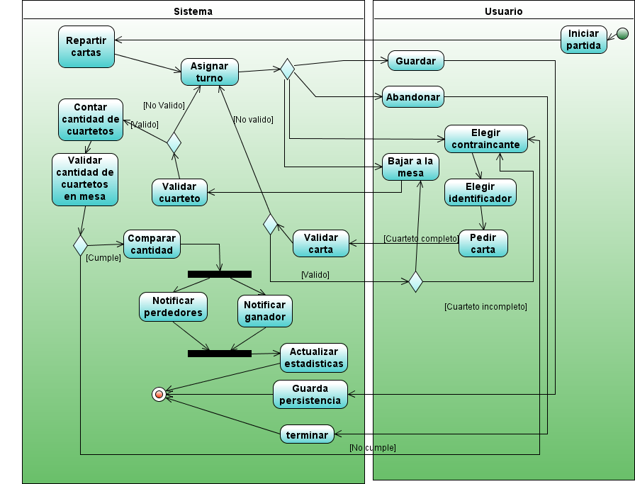

Ilustración .Diagrama de Actividad 4: Jugando Modalidad 1

**Documentación Diagrama de Actividad 4**

|  |  |  |  |
| --- | --- | --- | --- |
| ID | IMA035 | Nombre | Iniciar partida |
| Descripción | El anfitrión de la partida da comienzo al juego Demented Movie Game | | |
| Precondiciones | La partida debe estar con el mínimo de jugadores permitidos para que inicie la partida | **Post condiciones** | El sistema reparte las cartas del juego a los jugadores presentes en la partida |
| Casos de Uso Asociados | IMCU-044 | | |

Tabla .IMA035-Iniciar Partida

|  |  |  |  |
| --- | --- | --- | --- |
| ID | IMA036 | Nombre | Repartir cartas |
| Descripción | El sistema reparte las cartas a todos los jugadores de la partida. | | |
| Precondiciones | El jugador anfitrión dio comienzo a la partida. | **Post condiciones** | Los jugadores tienen las cartas para poder jugar |
| Casos de Uso Asociados | IMCU-026 | | |

Tabla .IMA036-Repartir Cartas

|  |  |  |  |
| --- | --- | --- | --- |
| ID | IMA037 | Nombre | Guardar |
| Descripción | El jugador guarda la partida que se encuentra en juego | | |
| Precondiciones | El jugador debe encontrarse en su turno | **Post condiciones** | La partida es guardada |
| Casos de Uso Asociados | IMCU-014 | | |

Tabla .IMA037-guardar

|  |  |  |  |
| --- | --- | --- | --- |
| ID | IMA038 | Nombre | Abandonar |
| Descripción | El jugador decide abandonar la partida en juego | | |
| Precondiciones | El jugador debe estar en turno de juego | **Post condiciones** | La partida de juego es terminada |
| Casos de Uso Asociados | IMCU-001 | | |

Tabla .IMA038-Abandonar

|  |  |  |  |
| --- | --- | --- | --- |
| ID | IMA039 | Nombre | Guarda persistencia |
| Descripción | El sistema deja en la persistencia de datos, todas las características del juego antes a guardase | | |
| Precondiciones | El jugador en turno guarda la partida | **Post condiciones** | Partida de juego interrumpida y guardada en la persistencia de datos |
| Casos de Uso Asociados | N/A | | |

Tabla .IMA039-Guardar Persistencia

|  |  |  |  |
| --- | --- | --- | --- |
| ID | IMA040 | Nombre | Terminar |
| Descripción | El sistema termina la partida en curso sin dejar respaldo en la persistencia de datos las características del juego terminado. | | |
| Precondiciones | El jugador en turno elige abandonar la partida | **Post condiciones** | La partida es finalizada, dejando a todos los jugadores en la sala principal. |
| Casos de Uso Asociados | N/A | | |

Tabla .IMA040-Terminar

|  |  |  |  |
| --- | --- | --- | --- |
| ID | IMA041 | Nombre | Asignar turno |
| Descripción | El sistema asigna el turno de la jugada asigna cuando   * Se inicia una partida * Un jugador pierde el turno | | |
| Precondiciones | Todas las cartas deben estar repartidas entre los jugadores de la partida | **Post condiciones** | Un jugador tiene el turno asignado y queda en condición de poder comenzar la partida |
| Casos de Uso Asociados | N/A | | |

Tabla .IMA041-Asignar Turno

|  |  |  |  |
| --- | --- | --- | --- |
| ID | IMA042 | Nombre | Elegir contrincante |
| Descripción | El jugador en turno debe elegir a un jugador de la partida al que desea pedir la carta, el cual será el contrincante de la jugada. | | |
| Precondiciones | Algún jugador de la partida debe tener asignado el turno de la jugada | **Post condiciones** | El jugador puede elegir continuar el juego especificando el identificador a pedir. |
| Casos de Uso Asociados | IMCU-023 | | |

Tabla .IMA042-Elegir Contrincante

|  |  |  |  |
| --- | --- | --- | --- |
| ID | IMA043 | Nombre | Elegir identificador |
| Descripción | El jugador en turno elige el identificador (El número) que desea pedir al jugador contrincante. | | |
| Precondiciones | El jugador ya eligió el contrincante de la jugada. | **Post condiciones** | El jugador puede pedir la carta al contrincante de la jugada |
| Casos de Uso Asociados | IMCU-023 | | |

Tabla .IMA044-Elegir Identificador

|  |  |  |  |
| --- | --- | --- | --- |
| ID | IMA044 | Nombre | Pedir carta |
| Descripción | El jugador en turno, pide un carta al contrincante con el identificador especificado | | |
| Precondiciones | El jugador especifico el identificador de la carta a pedir | **Post condiciones** | El contrincante envía la carta al jugador en turno |
| Casos de Uso Asociados | IMCU-023 | | |

Tabla .IMA044-Pedir Carta

|  |  |  |  |
| --- | --- | --- | --- |
| ID | IMA045 | Nombre | Validar carta |
| Descripción | El sistema verifica la carta que el contrincante envió al jugador corresponda al identificador pedido. | | |
| Precondiciones | El contrincante envió una carta al jugador | **Post condiciones** | El sistema determina la validación de la carta  -Si la carta es válida el sistema permite al jugador :   1. Bajar a la mesa el cuarteto si este está completo, o 2. Continuar con el juego, permitiendo al jugador en turno elegir un nuevo contrincante   -Si no es válida la carta el sistema asigna el turno a otro jugador. |
| Casos de Uso Asociados | N/A | | |

Tabla .IMA045-Validar Carta

|  |  |  |  |
| --- | --- | --- | --- |
| ID | IMA046 | Nombre | Bajar a la mesa |
| Descripción | El jugador en turno puede bajar a la mesa un cuarteto formado. | | |
| Precondiciones | El jugador debe tener formado un cuarteto | **Post condiciones** | Cuarteto listo para validar |
| Casos de Uso Asociados | IMCU-038 | | |

Tabla .IMA046-Bajar a la Mesa

|  |  |  |  |
| --- | --- | --- | --- |
| ID | IMA047 | Nombre | Validar cuarteto |
| Descripción | El sistema valida si las cartas que conforman el cuarteto, corresponden al mismo identificador | | |
| Precondiciones | El cuarteto debe estar formado y listo para bajar a la mesa | **Post condiciones** | -Si el cuarteto formado es válido el sistema baja a la mesa el cuarteto  -Si el cuarteto no es válido, el jugador en turno pierde el turno y el sistema asigna de nuevo el turno |
| Casos de Uso Asociados | N/A | | |

Tabla .IMA047-Validar Cuarteto

|  |  |  |  |
| --- | --- | --- | --- |
| ID | IMA048 | Nombre | Contar cantidad de cuartetos |
| Descripción | El sistema lleva el conteo de la cantidad de cuartetos que forma un jugador, cada vez que se baja un cuarteto a la mesa se actualiza la cantidad de cuartetos incrementando en uno | | |
| Precondiciones | El cuarteto se bajo a la mesa | **Post condiciones** | Incremento en una unidad la cantidad de cuartetos formados por el usuario |
| Casos de Uso Asociados | N/A | | |

Tabla .IMA048-Contar Cantidad de Cuartetos

|  |  |  |  |
| --- | --- | --- | --- |
| ID | IMA049 | Nombre | Validar cantidad de cuartetos en la mesa |
| Descripción | El sistema revisa la cantidad de cuartetos que se encuentran en la mesa | | |
| Precondiciones | Deben existir en la mesa al menos un cuarteto formado | **Post condiciones** | -Si la cantidad de cuartetos en la mesa es igual a ocho(8), quiere decir que todas las cartas de juego se encuentran en la mesa, el sistema puede comprobar el jugador con mayor cantidad de cuartetos  -Si la cantidad de cuartetos es diferente a ocho (8) el sistema, le permite al jugador en turno, continuar con el juego eligiendo un nuevo contrincante. |
| Casos de Uso Asociados | N/A | | |

Tabla .IMA049-Validar Cantidad de Cuartetos en la Mesa

|  |  |  |  |
| --- | --- | --- | --- |
| ID | IMA050 | Nombre | Comparar cantidad |
| Descripción | El sistema compara la cantidad de cuartetos formados por todos los jugadores de la partida | | |
| Precondiciones | Todas las cartas del juego se encuentran en la mesa de juego | **Post condiciones** | El sistema determina el jugador con la mayor cantidad de cuartetos formados que se encuentran en la mesa. |
| Casos de Uso Asociados | N/A | | |

Tabla .IMA050-Comparar Cantidad

|  |  |  |  |
| --- | --- | --- | --- |
| ID | IMA051 | Nombre | Notificar ganador |
| Descripción | Envió de mensaje al jugador ganador, informando que es el ganador de la partida. | | |
| Precondiciones | El sistema conoce la mayor cantidad de cuartetos formados en la partida y su correspondiente jugador | **Post condiciones** | El jugador con la mayor cantidad de cuartetos recibe una notificación de ganador de la partida, en caso de empate se le envía a los jugadores empatados dicha notificación. |
| Casos de Uso Asociados | N/A | | |

Tabla .IMA051-Notificar Ganador

|  |  |  |  |
| --- | --- | --- | --- |
| ID | IMA052 | Nombre | Notificar perdedores |
| Descripción | Envió de mensaje de notificación a los usurarios informando que perdieron la partida, menos al jugador ganador. | | |
| Precondiciones | El sistema conoce la mayor cantidad de cuartetos formados en la partida y su correspondiente jugador | **Post condiciones** | Notificación a todos los jugadores excepto al ganador, que perdieron la partida |
| Casos de Uso Asociados | N/A | | |

Tabla .IMA052-Notificar Perdedores

|  |  |  |  |
| --- | --- | --- | --- |
| ID | IMA053 | Nombre | Actualizar estadísticas |
| Descripción | El sistema actualiza las estadísticas personales de juego | | |
| Precondiciones | El sistema determino el ganador del juego | **Post condiciones** | Actualización de las estadísticas de juego de todos los jugadores que participaron en la partida. |
| Casos de Uso Asociados | IMCU-007,IMCU-035 | | |

Tabla .IMA053-Actualizar estadísticas

#### Diagrama de Actividad 5: Jugando Modalidad 2

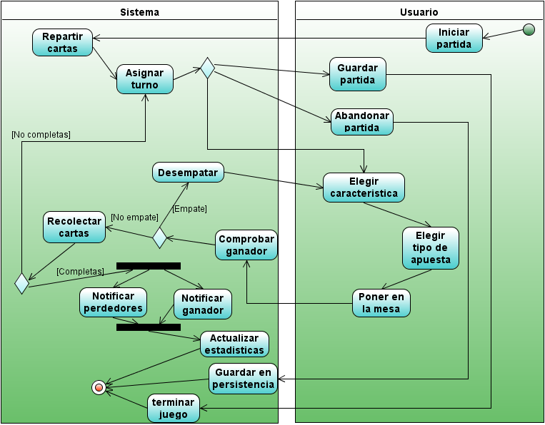

Ilustración . Diagrama de actividad 5: Jugando Modalidad 2

**Documentación Diagrama de Actividad 5**

|  |  |  |  |
| --- | --- | --- | --- |
| ID | IMA054 | Nombre | Iniciar partida |
| Descripción | Ver Tabla 42.IMA035-Iniciar Partida | | |
| Precondiciones |  | **Post condiciones** |  |
| Casos de Uso Asociados |  | | |

Tabla .IMA054- Iniciar Partida

|  |  |  |  |
| --- | --- | --- | --- |
| ID | IMA055 | Nombre | Repartir cartas |
| Descripción | Ver Tabla 43.IMA036-Repartir Cartas | | |
| Precondiciones |  | **Post condiciones** |  |
| Casos de Uso Asociados |  | | |

Tabla .IMA055-Repartir Cartas

|  |  |  |  |
| --- | --- | --- | --- |
| ID | IMA056 | Nombre | Asignar turno |
| Descripción | Ver Tabla 48.IMA041-Asignar Turno | | |
| Precondiciones |  | **Post condiciones** |  |
| Casos de Uso Asociados |  | | |

Tabla . IMA056-Asignar Turno

|  |  |  |  |
| --- | --- | --- | --- |
| ID | IMA057 | Nombre | Guardar partida |
| Descripción | Ver Tabla 44.IMA037-guardar | | |
| Precondiciones |  | **Post condiciones** |  |
| Casos de Uso Asociados |  | | |

Tabla . IMA057-Guardar Partida

|  |  |  |  |
| --- | --- | --- | --- |
| ID | IMA058 | Nombre | Abandonar partida |
| Descripción | Ver Tabla 45.IMA038-Abandonar | | |
| Precondiciones |  | **Post condiciones** |  |
| Casos de Uso Asociados |  | | |

Tabla .IMA058-Abandonar Partida

|  |  |  |  |
| --- | --- | --- | --- |
| ID | IMA059 | Nombre | Guardar en persistencia |
| Descripción | Ver Tabla 46.IMA039-Guardar Persistencia | | |
| Precondiciones |  | **Post condiciones** |  |
| Casos de Uso Asociados |  | | |

Tabla .IMA059-Guardar Persistencia

|  |  |  |  |
| --- | --- | --- | --- |
| ID | IMA060 | Nombre | Terminar juego |
| Descripción | Ver Tabla 47.IMA040-Terminar | | |
| Precondiciones |  | **Post condiciones** |  |
| Casos de Uso Asociados |  | | |

Tabla .IMA060-Terminar Juego

|  |  |  |  |
| --- | --- | --- | --- |
| ID | IMA061 | Nombre | Elegir característica |
| Descripción | El jugador en turno elige la característica de la carta a apostar | | |
| Precondiciones | El sistema asigno un turno de juego | **Post condiciones** | El jugador en turno puede elegir el tipo de apuesta a realizar |
| Casos de Uso Asociados | IMCU-039 | | |

Tabla .IMA061-Elegir Característica

|  |  |  |  |
| --- | --- | --- | --- |
| ID | IMA062 | Nombre | Elegir tipo de apuesta |
| Descripción | El jugador en turno elige si la característica que eligió de la carta se apuesta al mayor o menor valor | | |
| Precondiciones | El jugador en turno eligió la característica a apostar | **Post condiciones** | Los jugadores de la partida ponen sus cartas en la mesa |
| Casos de Uso Asociados | IMCU-040, IMCU-041 | | |

Tabla .IMA062-Elegir Tipo de Apuesta

|  |  |  |  |
| --- | --- | --- | --- |
| ID | IMA063 | Nombre | Poner en la mesa |
| Descripción | Ver Tabla 53.IMA046-Bajar a la Mesa | | |
| Precondiciones |  | **Post condiciones** |  |
| Casos de Uso Asociados |  | | |

Tabla .IMA063-Poner en la Mesa

|  |  |  |  |
| --- | --- | --- | --- |
| ID | IMA064 | Nombre | Comprobar ganador |
| Descripción | El sistema comprueba el ganador de la partida dependiendo del tipo de apuesta que se efecto.   * Si el tipo de apuesta fue a la mayor, el sistema identifica la carta con el mayor valor en dicha característica * Si el tipo de apuesta es a la menor, el sistema identifica la carta con el menor valor en la característica en juego | | |
| Precondiciones | Las cartas deben estar en la mesa y de debe saber la característica a apostar con su respectivo tipo de apuesta | **Post condiciones** | El sistema puede determinar si el existe un ganador en la jugada o existe empate.  -Si existe un ganador de la juagada, el sistema asigna el turno a dicho jugador  -Si existe un empate,   1. El sistema bloquea a todos los jugadores diferentes de los empatados. 2. A los jugadores empatados los envía a desempatar. |
| Casos de Uso Asociados | N/A | | |

Tabla .IMA064-Comprobar Ganador

|  |  |  |  |
| --- | --- | --- | --- |
| ID | IMA065 | Nombre | Desempatar |
| Descripción | El desempate consiste en una nueva ronda entre los jugadores empatados | | |
| Precondiciones | Existe un empate entre dos o más jugadores de la partida | **Post condiciones** | El sistema determina un ganador de la partida y desbloquea a los jugadores que fueron bloqueados mientras se realizaba el desempate. |
| Casos de Uso Asociados | IMCU-042 | | |

Tabla .IMA065-Desempatar

|  |  |  |  |
| --- | --- | --- | --- |
| ID | IMA066 | Nombre | Recolectar cartas |
| Descripción | El sistema reúne todas las cartas de la mesa que fueron puestas en la jugada y se las asigna al jugador ganador de la jugada | | |
| Precondiciones | Existe un jugador en la jugada | **Post condiciones** | -Si al entregar las cartas al jugador ganador de la jugada, tiene las 33 cartas de juego, el juego determina el ganador de la partida  -Si al entregar las cartas al jugador ganado de la jugada, este no tiene completa la baraja de cartas el sistema le asigna el turno a dicho jugador para realizar otra jugada |
| Casos de Uso Asociados | N/A | | |

Tabla .IMA066-Recolectar Cartas

|  |  |  |  |
| --- | --- | --- | --- |
| ID | IMA067 | Nombre | Notificar ganador |
| Descripción | Ver Tabla 58.IMA051-Notificar Ganador | | |
| Precondiciones |  | **Post condiciones** |  |
| Casos de Uso Asociados |  | | |

Tabla .IMA067-Notificar Ganador

|  |  |  |  |
| --- | --- | --- | --- |
| ID | IMA068 | Nombre | Notificar perdedores |
| Descripción | Ver Tabla 59.IMA052-Notificar Perdedores | | |
| Precondiciones |  | **Post condiciones** |  |
| Casos de Uso Asociados |  | | |

Tabla .IMA068-Notificar Perdedores

|  |  |  |  |
| --- | --- | --- | --- |
| ID | IMA069 | Nombre | Actualizar estadísticas |
| Descripción | Ver Tabla 60.IMA053-Actualizar estadísticas | | |
| Precondiciones |  | **Post condiciones** |  |
| Casos de Uso Asociados |  | | |

Tabla .IMA069-Actualizar Estadísticas

#### Diagrama de Actividad 6: Consultas

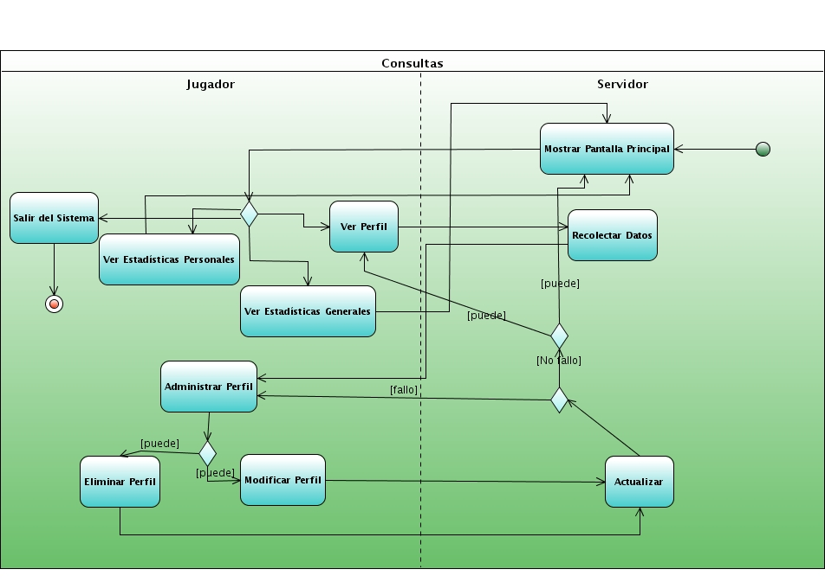

Ilustración . Diagrama de actividad 6: Consultas

**Documentación Diagrama de Actividad 6: Consultas**

|  |  |  |  |
| --- | --- | --- | --- |
| ID | IMA070 | Nombre | Pantalla Principal |
| Descripción | Ver Tabla 28. IMA012- Pantalla Principal | | |
| Precondiciones |  | **Post condiciones** |  |
| Casos de Uso Asociados |  | | |

Tabla . IMA0 -Referencia a Pantalla Principal

|  |  |  |  |
| --- | --- | --- | --- |
| ID | IMA071 | Nombre | Ver Estadísticas Personales |
| Descripción | El usuario ha escogido consultar sus propias estadísticas, que le mostrarán un resumen de sus acciones dentro de las partidas en las que ha participado (cuántas partidas ganadas, cuántas perdidas, cuántas empatadas dentro de su estancia en el sistema) y sus puntos hasta el momento. | | |
| Precondiciones | -El jugador debe estar registrado en el sistema  -el jugador debe haber participado en al menos una partida. | **Post condiciones** | -El jugador regresa a la página principal donde podrá realizar otras acciones. |
| Casos de Uso Asociados | IMCU-007 | | |

Tabla . IMA0 – Ver Estadísticas Personales

|  |  |  |  |
| --- | --- | --- | --- |
| ID | IMA072 | Nombre | Ver estadísticas Generales |
| Descripción | El usuario ha escogido consultar las estadísticas que el sistema recopila durante y después de cada partida, mostrando un resumen de de los jugadores que en orden de mayor a menor puntaje, han acumulado cada vez que han jugado y concluido exitosamente una partida. | | |
| Precondiciones | -El jugador debe estar registrado en el sistema | **Post condiciones** | -El jugador regresa a la página principal donde podrá realizar otras acciones. |
| Casos de Uso Asociados | IMCU-008 | | |

Tabla . IMA0 – Ver estadísticas Generales

|  |  |  |  |
| --- | --- | --- | --- |
| ID | IMA073 | Nombre | Ver Perfil |
| Descripción | El usuario ha escogido ver su propio perfil, creado en el momento de registro y que guarda su información personal. | | |
| Precondiciones | -el usuario esta registrado en el sistema. | **Post condiciones** | - Puede administrar su perfil (eliminar o modificar). |
| Casos de Uso Asociados | IMCU-009 | | |

Tabla . IMA0 – Ver Perfil

|  |  |  |  |
| --- | --- | --- | --- |
| ID | IMA074 | Nombre | Administrar Perfil |
| Descripción | El jugador puede administrar su propio perfil. | | |
| Precondiciones | -el usuario esta registrado en el sistema. | **Post condiciones** | - Si escoge eliminar, su perfil será removido del sistema.  -si escoge modificar, puede actualizar los datos que desee. |
| Casos de Uso Asociados | IMCU-012, IMCU-021 | | |

Tabla . IMA0 – Administrar Perfil

|  |  |  |  |
| --- | --- | --- | --- |
| ID | IMA075 | Nombre | Actualizar |
| Descripción | Ver Tabla 36. IMA020-Actualizar Datos | | |
| Precondiciones |  | **Post condiciones** |  |
| Casos de Uso Asociados |  | | |

Tabla . IMA0 -Actividad referencia a la actividad IMA07

|  |  |  |  |
| --- | --- | --- | --- |
| ID | IMA076 | Nombre | Salir del Sistema |
| Descripción | El jugador puede salir del sistema cuando lo desee. | | |
| Precondiciones | -Estar dentro del sistema. | **Post condiciones** | -Cierre de la aplicación. |
| Casos de Uso Asociados | IMCU-027 | | |

Tabla . IMA0 – Salir del Sistema

* + 1. **Diagrama de Secuencia**

Según los diagramas de secuencia suministrados en la sección anterior (ver sección 4.2.1 Diagramas de Actividad), a continuación se presentan los diagramas de secuencia. Estos diagramas muestran las interacciones entre los objetos organizadas en una secuencia temporal. En particular, muestran los objetos participantes en la interacción y la secuencia de mensajes intercambiados [4].

Estos han sido organizados al igual que los diagramas de actividad: tomando las secuencias más significativas del sistema.

* + - 1. **Diagrama de Secuencia 1: Registros**

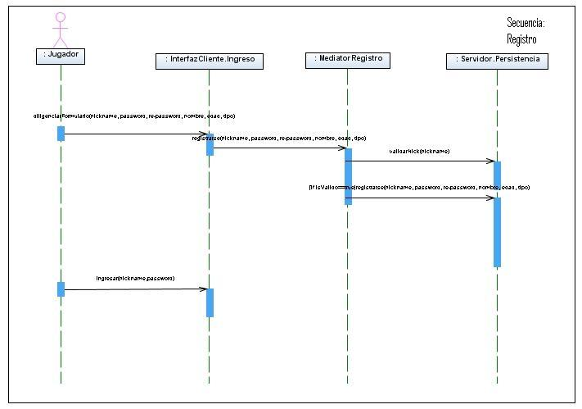

* + - 1. **Diagrama de Secuencia 2: Ingresos**

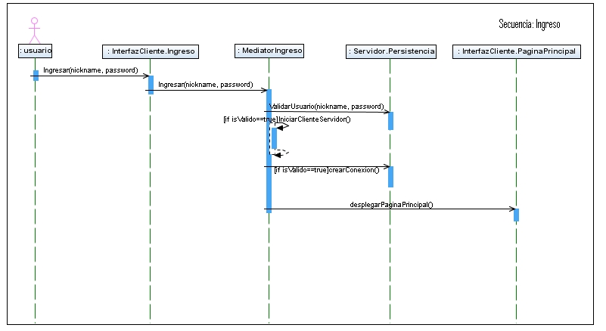

* + - 1. **Diagrama de Secuencia 3: Jugar Modalidad 1**

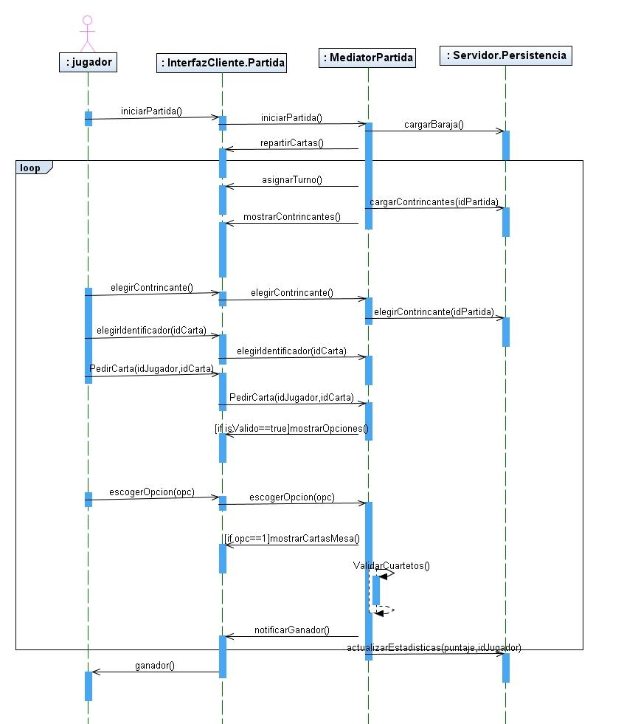

* + - 1. **Diagrama de Secuencia 4: Jugar Modalidad 2**

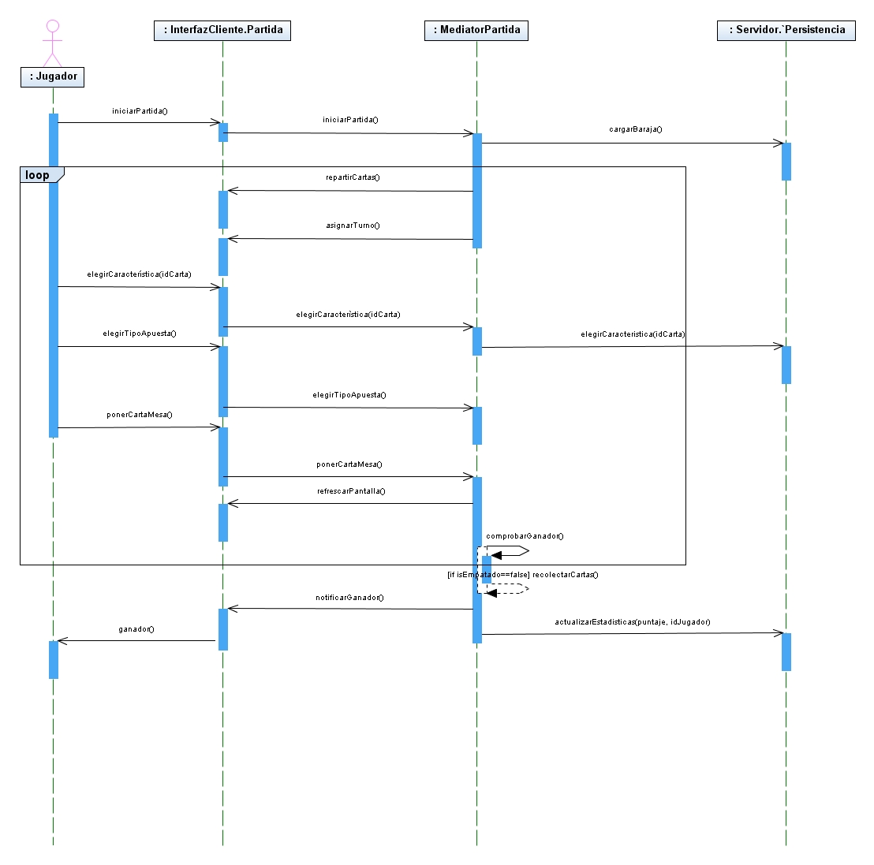

1. **DISEÑO DE BAJO NIVEL**
   1. **Subsistema 1**
      1. **Componente 1**
2. **DISEÑO DE INTERFACES DE USUARIO**
   1. **Diseño general de la aplicación**
   2. **Árbol de Navegabilidad**
3. **ANEXOS**